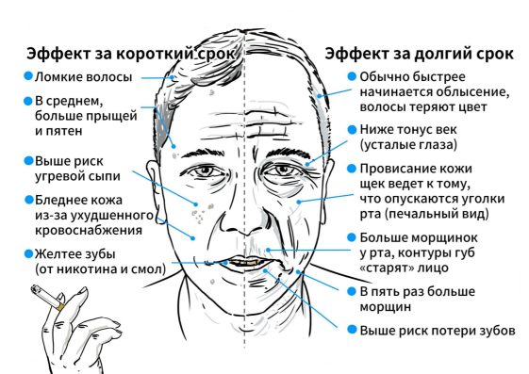
ТОП 5 «фейков» о курении от Стародорожского РОЧС
Возможно, находясь в огромном количестве информации, молодым ребятам тяжело чётко определить, где правда о курении, а где нет. Поэтому, чтобы разрушить все мифы, мы предлагаем разобраться с «фейковой» информацией, которую молодёжь видит, слышит …и возможно верит.
ТОП 5 «фейков» от Стародорожского РОЧС о курении
1. «Курить–значит будешь дольше жить», эта строчка из одной популярной песни. Но на самом деле, курение является одним из основных факторов риска развития заболеваний сердечно-сосудистой, бронхолегочной и пищевой систем организма. Около 40 вдыхаемым веществ при курении относятся к наиболее опасным канцерогенам, вызывающим онкозаболевания. Так что, жить дольше, курение точно не помогает.
2.Кто курит, тот более активный. Слышали такое? А на самом деле курение табака оказывает отрицательное воздействие на работу мозга, в том числе на память. Особенно пагубно это воздействие в юном возрасте, когда идет становление познавательных процессов. Не говоря уже о сбоях в дыхательной системе: кашель, одышка и прочее. Поэтому, если у курящего человека и повышенная активность, то это не потому, что он курит.
3. Если услышите фразу: «Я не курю, я «балуюсь» или «за компанию» и брошу, когда захочу», то знайте, что это тоже обман. Физиологическая зависимость при курении описана как состояние, при котором индивидуум продолжает курить, потому, что отказ от курения вызывает чувство дискомфорта. Поэтому надо знать, что если твёрдо решил бросить курить, то организм будет испытывать тяжёлую психологическую и физическую потребность, с которой придётся бороться.
4.Курение успокаивает. Такой миф тоже существует, но на самом деле это всего лишь психологический трюк, который работает не на пользу человеку. Когда у курильщика произошла неприятная ситуация, то он первым делом он идёт «снять стресс» с помощью сигареты, но на самом деле он заглушает так называемую никотиновую ломку, которая часто появляется вместе со стрессом. Но такой ритуал входит в привычку и человек начинает считать, что сигарета помогает успокоить нервы.
5.И теперь совсем новое, что курение уменьшает риск заболеть коронавирусом. Врачи же отмечают, что вдыхание всего, что вредно для легких, вызывает воспалительный процесс, а в случае заражения коронавирусной инфекцией, продолжая курить, вы подвергаете свой организм во много раз большему риску осложнений и смертельного исхода.
Что посоветовать людям, у которых в семье кто-то курит?
- установите во всех комнатах АПИ;
- убедите курить в специально отведенном месте и выбрасывать окурки в пепельницу;
- следите за тем, чтобы он не курил в постели;
- предупредите, что окурок, брошенный с балкона вниз, может стать причиной пожара;
- не позволяйте курить на лестничных клетках и при детях.

